El departament de comunicació de l’Ajuntament de Santa Susanna posa en marxa l’Aplicació de Santa Susanna.

A partir d’ara tindràs l’Ajuntament a un clic! Més àgil, més senzill i més proper!

Descarrega’t l’aplicació gratuïta per Android o Iphone

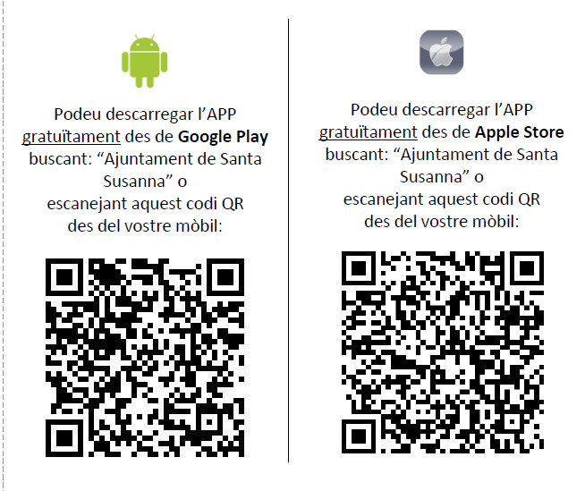

Comunicats, Agenda, telèfons d’interès, comerç, turisme, incidències i molt més en una sola aplicació gratuïta.

Descarrega’t l’app de forma gratuïta.
Un cop descarregada l’aplicació, et pots registrar per utilitzar totes les seves seccions.

- Incidències (antiga ‘Línia Verda’ que deixarà de funcionar a partir del dia 30/04/2023)
- Rebre comunicacions
- Consulta l’agenda de les activitats
- Accés al butlletí digital
- Consulta els telèfons d’interès, la web de turisme, al llistat de comerços, escolta la ràdio, etc
- Pagaments
- Carnets
- Suggeriments

NOTA: L’aplicació ‘Línia Verda’ es transforma en l’apartat INCIDÈNCIES, d’aquesta manera els usuaris tindran en una mateixa aplicació tots els serveis que ofereix l’ajuntament.

